27. April 2026

10. Blutspendeaktion bei der CHIRON Group
Engagement für Gesundheit und gesellschaftliche Verantwortung
Am 23. April hat die CHIRON Group gemeinsam mit dem Deutschen Roten Kreuz ihre zehnte Blutspendeaktion am Hauptsitz in Tuttlingen veranstaltet. „Bereit, etwas Großartiges zu tun?“: Unter diesem Leitgedanken des DRK nutzten zahlreiche Mitarbeitende im Forum des Unternehmens die Gelegenheit, mit nur wenig Aufwand als Teil einer starken, solidarischen Gemeinschaft zu handeln.

Täglich werden in Deutschland rund 18.000 Blutspenden benötigt – etwa für Operationen, in der Notfallmedizin oder in der Krebstherapie. Regelmäßige Aktionen wie die bei der CHIRON Group leisten dazu einen wichtigen Beitrag.

Direkt vor Ort und ohne großen Aufwand spenden – dieses Angebot wurde auch bei der diesjährigen „Jubiläums“-Veranstaltung von den Mitarbeitenden wieder sehr gut angenommen. „Blutspenden ist für mich eine einfache Art, Leben zu retten – und man kann damit wirklich etwas bewirken“, sagt Marius Weber, der bereits zum 34. Mal Blut gespendet hat. „Ich hoffe natürlich, dass ich selbst nie darauf angewiesen bin. Aber wenn doch, ist es ein gutes Gefühl zu wissen, dass es so viele Menschen gibt, die helfen.“

Auch Sonja Frisch vom DRK-Blutspendedienst Baden-Württemberg hebt die Bedeutung solcher Initiativen hervor: „Es ist jedes Mal erfreulich zu sehen, wenn Unternehmen Verantwortung übernehmen. Die Aktion bei der CHIRON Group ist hervorragend organisiert, und die Zusammenarbeit mit dem Team vor Ort funktioniert seit Jahren reibungslos.“

Die Blutspendeaktion ist Teil des Betrieblichen Gesundheitsmanagements bei der CHIRON Group. Ziel ist es, die Gesundheit der Mitarbeitenden aktiv zu fördern und präventive Angebote leicht zugänglich zu machen – von Gesundheitstagen über Sportangebote und die Teilnahme an Events wie dem „run&fun“ in Tuttlingen bis hin zu Informationsformaten.

„Gesunde und motivierte Mitarbeitende sind die Basis unseres Erfolgs. Deshalb schaffen wir Angebote, die ihre Gesundheit fördern und langfristig erhalten. Zudem leisten wir unseren Beitrag zu einer starken Solidargemeinschaft. Dazu gehört auch die Blutspendeaktion, die wir seit vielen Jahren mit dem DRK durchführen“, sagt Cornelia Braun, Senior Vice President Global Human Resources der CHIRON Group.

Ergänzt wurde der Aktionstag durch ein Angebot der AOK Baden-Württemberg: Bei einer Ölverkostung konnten sich die Mitarbeitenden darüber informieren, welche Öle sich zum gesunden Kochen und Genießen eignen und wertvolle Inhaltsstoffe für eine ausgewogene Ernährung liefern.

Zeichen mit Leerzeichen: 2.558
Über die CHIRON Group

Die CHIRON Group mit Hauptsitz in Tuttlingen ist Spezialist für CNC-gesteuerte, vertikale Fräs- und Fräs-Dreh-Bearbeitungszentren sowie Turnkey- und Automationslösungen. Umfassende Services und digitale Lösungen komplettieren das Portfolio. Die Gruppe ist mit Produktions- und Entwicklungsstandorten, Vertriebs- und Serviceniederlassungen sowie Handelsvertretungen weltweit präsent. Rund zwei Drittel der verkauften Maschinen und Lösungen werden exportiert. Wesentliche Anwenderbranchen sind die Automobilindustrie, der Maschinenbau, die Medizin- und Präzisionstechnik, die Luft- und Raumfahrt sowie die Werkzeugherstellung.

Ansprechpartnerin für die Redaktion:

CHIRON Group SE
Melanie Buschle
Kreuzstraße 75
78532 Tuttlingen

Telefon: 07461 940-3255
E-Mail: melanie.buschle@chiron-group.com
www.chiron-group.com

Bildunterschriften

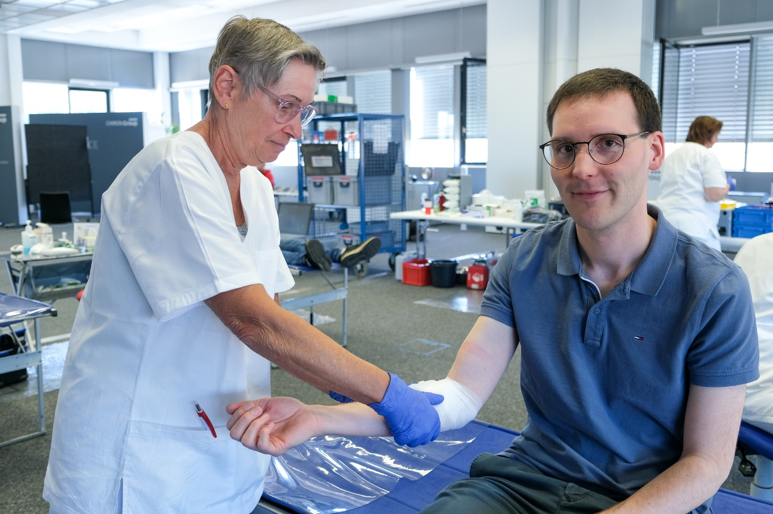
Bild 1: Marius Weber hat bereits zum 34. Mal gespendet: "Da Blut noch immer nicht künstlich herstellbar ist und es dringend benötigt wird, ist die Blutspende eine einfache Art, Leben zu retten.“

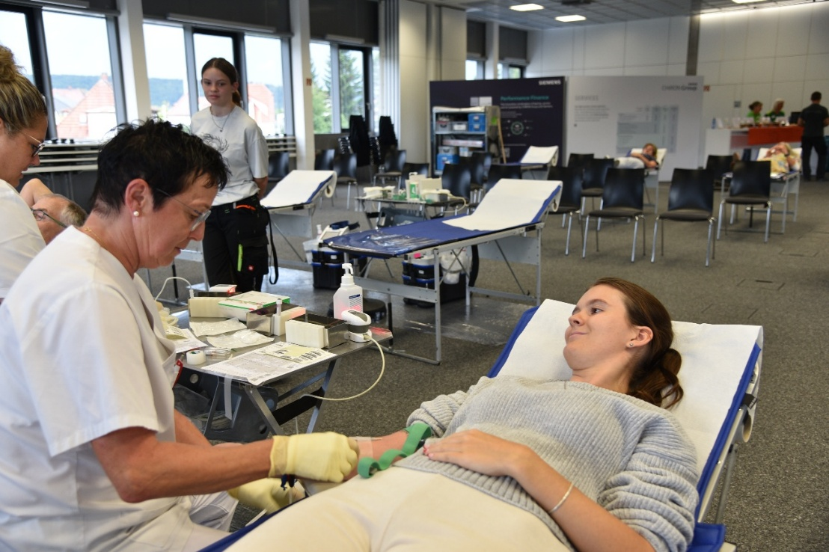

Bild 2: Das Forum der CHIRON Group wurde vom DRK mit Liegen und Wartebereich für die Aktion vorbereitet. Und dann hieß es: Ärmel hoch und mit einem kleinen Piks eine Vollblutspende abgeben.

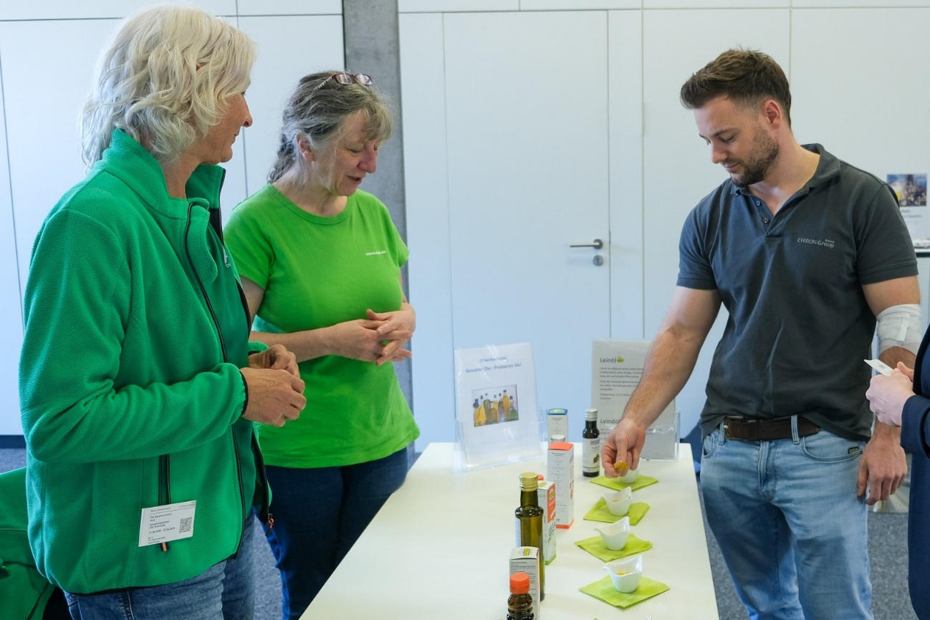
Bild 3: Am Infostand der AOK konnten verschiedene Öle verkostet werden, zudem gab das Team praktische Tipps für einen leckeren und gesunden Alltag.

